**Малыш познает мир и учится говорить.**

**1 год-1 год 1 месяц**

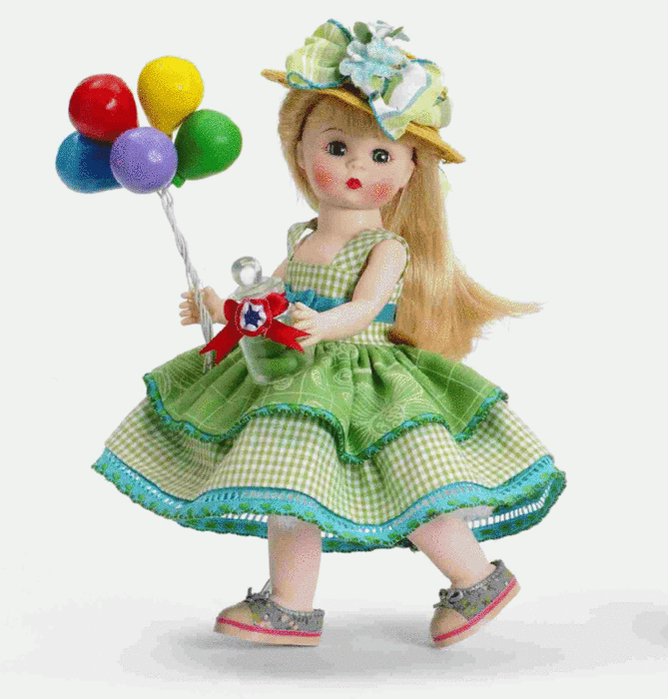***Кукла Катя пришла в гости.*** С помощью этой игры вы должны вызвать интерес малыша к кукле и сосредоточить внимание на ней, ее действиях, должны научить понимать слово «здравствуй», подавать руку; отвечать на вопросы действием (показать части тела и лица куклы), поддерживать слоги, произносимые ребенком, хвалить его, воспитывать бережное отношение к кукле.

*Ход занятия*. Игровой момент («Кто-то стучится. Кто пришел?»), показ игрушки с названием ее («Это кукла Кат»), многократное повторение слов «Это кукла Катя». Предложение поздороваться с куклой за ручку, вопрос : Где кукла Катя?» Показ действий куклы (ходит, сидит),поручение ребенку (показать голову, глаза, нос, рот, руки, ноги куклы), звукоподражание (топ-топ), игра с куклой.

*Усложнение*: на 3-4 неделе: поочередный показ куклы и картинки «Кукла»; показать голову, глаза, нос, рот у куклы и с помощью зеркала у себя.

***Занятия с матрешкой*** проводится по такому же типу.

***Занятия с собачкой (уточкой)***: с предметной картинкой «Собачка», «Уточка» и соответствующей ей игрушкой. Продолжаем знакомить ребенка с окружающими предметами, их особенностями и возможностями их использования.

Учим облегченным названиям игрушек (кукла-ляля, матрешка –баба, собачка-ав-ав, утка-га-га и т.д.). При этом полностью называем эти предметы побуждая ребенка употреблять в активной речи облегченный вариант их названия или звукоподражание. Учим ребенка узнавать на картинке знакомые предметы, называть их облегченными словами.

Усложнение: на 3-4 неделе: замена игрушек на картинок.

***Игры:*** «Прятки, «Где киса?», «Где собачка-ав-ав?», «Скажи «Ав-ав!», «А где Вова?» и т.д. Учим ребенка понимать названия окружающих предметов, имена близких людей, знать свое имя. Развиваем понимание речи взрослых.

***Чтение потешки «Сорока, сорока».*** Учим ребенка воспроизводить доступные ему звукосочетания, а слова текста сопровождать действием.



**Осенний совет**. В тихую, солнечную погоду обращайте внимание на разноцветные листья. Предложите ребенку побродить по опавшим листьям, прислушаться, как они шуршат под ногами. Вместе собирайте опавшие листья, называя или уточняя наиболее яркие цвета их окраски: красный, зеленый, желтый.

Познакомьте ребенка с величиной листьев: маленький-большой.

С уважением учитель-логопед Карепина А.Н.